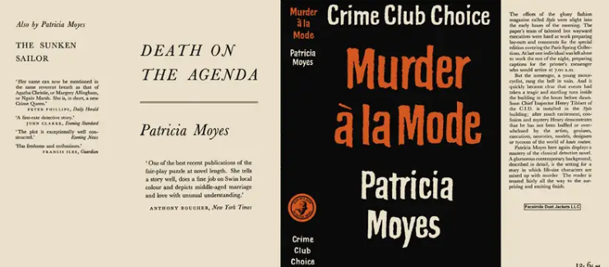

Moyes, Patricia
Murder a la mode
Collins the crime club (UK) (1963) first printing

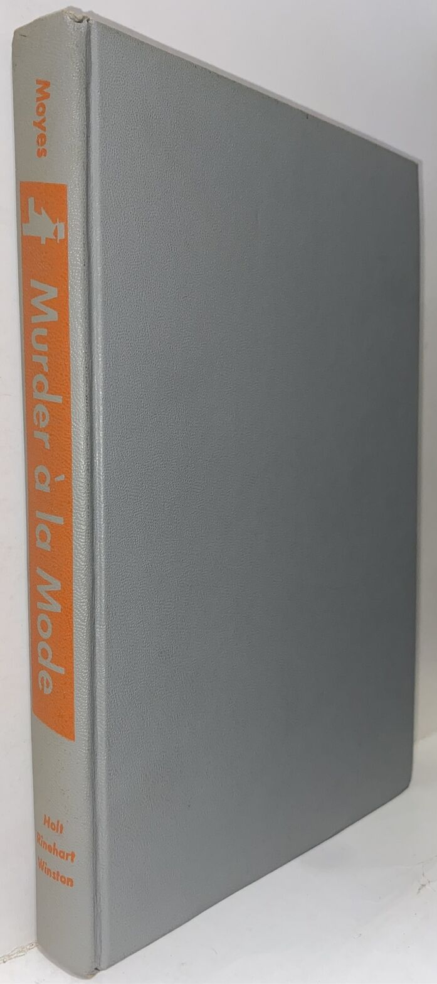

Moyes, Patricia
Murder a la mode
Holt, Rinehart and Winston (USA) (1963) first printing

Суперобложка и внешний вид первых изданий романа

